МУНИЦИПАЛЬНОЕ КАЗЕННОЕ УЧРЕЖДЕНИЕ УПРАВЛЕНИЕ ОБРАЗОВАНИЯ
МУНИЦИПАЛЬНОГО ОБРАЗОВАНИЯ «ТАРБАГАТАЙСКИЙ РАЙОН»
МУНИЦИПАЛЬНОЕ БЮДЖЕТНОЕ ОБЩЕОБРАЗОВАТЕЛЬНОЕ УЧРЕЖДЕНИЕ
«НИЖНЕСАЯНТУЙСКАЯ СРЕДНЯЯ ОБЩЕОБРАЗОВАТЕЛЬНАЯ ШКОЛА»

Проект
«Вдохновение»
(Развитие творческих способностей младших школьников через театральное искусство)

Содержательное направление (номинация)
инновационная деятельность по организации школьного и внешкольного дополнительного образования детей.

Автор проекта: учитель высшей категории, руководитель театрального кружка, учитель начальных классов МБОУ «Нижнесаянтуйская средняя общеобразовательная школа» Тарбагатайского района Республики Бурятия Баженова Нина Владимировна.

Республика Бурятия. 2021год.

Тема моего проекта: « Вдохновение»
(Развитие творческих способностей младших
школьников через театральное искусство).

Содержание

 |  | Стр.
1. | Наименование проекта | 2
 | Цель проекта | 3
 | Задачи проекта | 3
 | Актуальность, новизна и теоретическое обоснование проекта. | 3-5
 | Механизмы реализации | 5-8
 | Система мониторинга изменений | 8
 | Результативность проекта | 8-10
 | Продукт интеллектуальной собственности.  Масштабность проекта. | 10
9
10 | Сроки реализации, участники проекта | 10-11
11 | Литература
12 | Приложения  Приложение №1. «Конечный продукт интеллектуальной  собственности ».  - Приложение № 2. Папка «Банк результативности участия учащихся в конкурсах выразительного чтения, конкурсах актерского мастерства, театральных неделях, конкурсах республиканского значения «Чудесный клад Бурятии», в конкурсах чтецов «Мы о войне стихами говорим », «Мы – правнуки Победы».  - Приложение № 3 . Папка« Фотогалерея «Наше театральное творчество».  - Приложение № 4 Рабочая программа театрального кружка «Вдохновение»
Цель проекта: развитие творческих способностей детей средствами театрального искусства.
Дальняя цель: воспитание творческой личности ребёнка через раскрытие его возможностей и способностей средствами театрального искусства.
Задачи :
- создать условия для развития творческой активности младших школьников через индивидуальное раскрытие способностей каждого школьника: фантазию, воображение, внимание, контактность.
- освоить элементарные основы театрального искусства;
- пробудить эстетическое чувство и творческое начало;
- Разработка и реализация сценариев для школьников и родителей. (участие в классных, школьных, районных мероприятиях)
4. Актуальность, новизна и теоретическое обоснование проекта.

«Театр - искусство прекрасное.
Оно облагораживает, воспитывает человека.
Тот, кто любит театр по настоящему,
всегда уносит из него запас мудрости и доброты».
К .С .Станиславский
Дети должны расти в мире красоты, игры, сказки, музыки, рисунка, творчества…»
В.А. Сухомлинский
В Федеральном государственном образовательном стандарте внеурочной деятельности школьников уделено особое внимание, определено пространство и время в образовательном процессе. В контексте ФГОС актуализируется проблема формирования творческих способностей школьников на этапе начального общего образования. Именно в данный возрастной период закладываются основы культуры, так как дети обладают высокой эмоциональной отзывчивостью и наиболее расположены к восприятию мира, искусства, что выступает основой творческой деятельности. В этой связи одной из современных тенденций в деятельности общеобразовательных учреждений является значительное расширение системы внеурочной деятельности, реализующей требования ФГОС НОО.
Одним из видов внеурочной деятельности является художественное творчество, где развитию творческих способностей учащихся через театральное искусство отведено огромное значение. Я сегодня хочу рассказать о работе моего кружка «Вдохновение. Развитие творческих способностей младших школьников через театральное искусство». Теоретическая значимость исследования состоит: в раскрытии сущности театрального кружка как средства развития творческих способностей у учащихся младшего школьного возраста; в определении педагогических условий успешного использования театрального кружка в развитии творческих способностей у детей данного возраста; в определении критериев и показателей уровня развития творческих способностей у учащихся младшего школьного возраста.
Практическая значимость работы состоит: в разработке на основе теоретических положений рабочей программы «Вдохновение», направленной на развитие творческих способностей у младших школьников.
Как показал анализ литературы, проблема развития творческих способностей учащихся средствами театральной деятельности изучена в достаточной степени. Однако на сегодняшний день недостаточно разработаны педагогические условия развития творческих способностей младших школьников в театральной кружковой деятельности в условиях внеклассной деятельности. Отсюда выявляется противоречие между объективными потребностями практики в развитии творческих способностей и отсутствием обоснованных педагогических условий развития творческих способностей у младших школьников посредством театрального кружка. Таким образом, актуальность проблемы обусловила выбор нашей темы.
Особую важность эта тема приобретает в настоящее время, когда в современном обществе резко повысился социальный престиж интеллекта и научных знаний. С этим связаны стремления взрослых дать детям больше знаний, научить их, как можно раньше читать, писать, считать, а не способствовать тому, чтобы наши дети чувствовали, думали, творили. Педагогическая установка в первую очередь на развитие мышления превращает эмоционально-духовную сущность ребёнка во вторую ценность. Современные дети знают гораздо больше, чем их сверстники 10–15 лет назад. Они быстрее решают логические задачи, но они значительно реже восхищаются и удивляются, возмущаются и сопереживают. Всё чаще они проявляют равнодушие и чёрствость, их интересы ограничены, а игры однообразны. Отмечая недостаток наблюдательности, творческой выдумки у некоторых первоклассников, психологи часто ставят диагноз: «не доиграл», т. е. не натренировал свою фантазию и воображение в непредсказуемом и радостном процессе «сотворения игры». Как правило дети не умеют занять себя в свободное время и на окружающий мир смотрят без удивления и особого интереса, как потребители, а не как творцы. Существует и другая проблема, волнующая педагогов и психологов. В период психологической адаптации ребёнка к школе у первоклассников возникают страхи, срывы, заторможенность, а других наоборот, развязность и суетливость. Самый короткий путь эмоционального раскрепощения ребёнка, снятие зажатости, обучения чувствованию и художественному воображению — это путь через игру, фантазирование, сочинительство. Всё это может дать театрализованная деятельность. Сочетая возможности нескольких видов искусств — музыки, живописи, танца, литературы и актёрской игры, театр обладает огромной силой воздействия на эмоциональный мир ребёнка.
А развитие интеллектуально-творческого потенциала учащихся, духовное развитие создают условия для проявления инициативности и изобретательности, будущей успешности , что является главной целью реализации Концепции развития дополнительного образования детей.
Работа над проектом строится по принципу «от простого к сложному» (научившись элементарным навыкам работы, ребенок применяет свои знания в выполнении сложных творческих работ).
В этом и заключается актуальность и оригинальность данного проекта - простота и доступность. Новизна данного проекта заключается в углубленном развитии общих и специальных творческих способностей через театрализованную деятельность.
Театр - искусство коллективное, и творцом в театральном искусстве является не отдельно взятый человек, а коллектив, творческий ансамбль, который, по сути, и есть автор спектакля. Посему процесс его коллективной подготовки, где у каждого воспитанника - своя творческая задача, дает ребятам возможность заявить о себе и приобщиться к коллективному делу. Поэтому это направление художественного творчества вызывает вполне закономерный интерес у детей.
Театр дает младшему школьнику то, что он ищет в повседневной жизни и не находит, дает возможность проявить себя в новом качестве, качестве творца. Каждый ребёнок в чём-то талантлив, надо только создать условия для того, чтобы ему самому захотелось стать достойным и успешным...
«Ребёнок, испытавший радость творчества даже в самой минимальной степени, становится
другим, чем ребёнок, подражающий актам других» Б. Асафьев
- Механизмы реализации.

Работа над проектом осуществляется в три этапа:
1 этап: подготовительный включал в себя поиск творческой группы единомышленников среди учителей, родителей и учащихся; поиск нужной методической информации, выработка плана действий.
- Разработка и утверждение рабочей программы кружка "Вдохновение"
- Методические рекомендации по использованию системы интеллектуально-развивающих занятий для детей в возрасте от 9 до 10 лет ;
- Календарно-тематический план работы творческого объединения на текущий год
2 этап Основной.
Цель: организация комплексной работы по реализации задач проекта.
Данный этап включает в себя распределение обязанностей, создания сценариев, организацию репетиций, работу над костюмами, реквизитом, декорациями.
Методологическое обеспечение. Формы работы на данном этапе.
Обучение. | Воспитание. | Развитие.
1.Беседа.  2. Этюды.  3. Сюжетно-ролевые игры.  4. Репетиции. | 1.Воспитательные беседы.  2. Упражнения на коллективное взаимодействие.  3. Тренинги.  4. Работа с родителями.  5. Работа с педагогами. | 1.Экскурсии в театры и музеи г.Улан-Удэ, где дети открывают мир театрального искусства.  2. Игры-импровизации.  3. Конкурсы, викторины.  .4. Игр-драматизаций;  5. Разыгрывание инсценировок и спектаклей; просмотр спектаклей и бесед по ним.

Содержание деятельности театрального кружка включает реализацию основных направлений по развитию творческих способностей младших школьников. Направления проекта программы кружка «Вдохновение» предусматривают следующие разделы работы.
- театрально-игровая деятельность;
- музыкально-творческое развитие;
- художественно-речевая деятельность;
- основы театральной культуры;
- работа над спектаклем.
В первый год обучения ребята больше чтецы, нежели исполнители – актеры. Они учатся через слово выражать мысли автора, поэтому на первой ступени уделяется большое внимание анализу художественного произведения, силе и разных способах воздействия на слушателя словом. Основной формой работы на первом этапе являются театральные игры и упражнения- импровизации.
2 год «Тропинками творчества»
- основная цель – углубленное изучение и овладение актерским мастерством с ориентацией на исполнительскую деятельность. □ В течение второго года обучения происходит закрепление и расширение знаний, полученных на первом этапе, продолжают совершенствоваться выразительность и яркость поведения в выступлении актера перед зрителем. Формы работы - тренинги, репетиции.
3 год. «Творчество + Вдохновение»
– цель ступени – закрепление и развитие стремления к творческой деятельности, полная самостоятельность в работе, педагог выступает в качестве помощника и консультанта. Третий год направлен на усвоение более сложного теоретического материала, ориентацию детей на исполнительскую работу и создания «характера» на сцене. Основной формой работы является постановка спектаклей и репетиции.
1) «Театральная игра».
Раздел направлен на развитие игрового поведения, эстетического чувства, способности творчески относиться к любому делу, уметь общаться со сверстниками и взрослыми людьми в различных жизненных ситуациях.
Задачи реализации раздела: учить детей ориентироваться в пространстве сцены; строить диалог с партнерами; развивать наблюдательность, образное мышление, фантазию, воображение, интерес к сценическому искусству; упражнять в четком произношении слов, отрабатывать дикцию; воспитывать нравственно-эстетические качества.
2) «Ритмопластика».
Раздел включает в себя комплексные ритмические, музыкальные, пластические игры и упражнения, призванные обеспечить развитие естественных психомоторных способностей детей и выразительности телодвижений.
Задачи: развивать координацию движений и умение действовать согласованно, включаясь в действие одновременно или последовательно; учить запоминать заданные позы, образно передавать их; развивать способность верить в воображаемую ситуацию; учить создавать образы с помощью выразительных пластических движений.
3) «Культура и техника речи».
Раздел включает игры и упражнения, направленные на развитие дыхания и свободы речевого аппарата, овладение правильной артикуляцией, дикцией, интонацией; игры со словом, развивающие связную образную речь, творческую фантазию.
Задачи: развивать речевое дыхание и правильную артикуляцию, четкую дикцию, разнообразную интонацию, связную образную речь, творческую фантазию; учить сочинять небольшие рассказы и сказки; подбирать простейшие рифмы; произносить скороговорки и стихи; пополнять словарный запас.
4) «Основы театральной культуры».
Раздел обеспечивает условия для овладения младшими школьниками элементарными знаниями и понятиями театрального искусства, основами актерского мастерства, культурой зрителя.
Задачи: познакомить детей с театральной терминологией, с основными видами театрального искусства; воспитывать культуру поведения в театре.
5) «Работа над спектаклем».
Раздел базируется на авторских пьесах и включает в себя знакомство с пьесой, сказкой, работу над спектаклем – от этюдов к рождению спектакля.
Задачи: учить сочинять этюды по сказкам, басням; развивать навыки действий с воображаемыми предметами; развивать умение пользоваться интонациями, выражающими разнообразные эмоциональные состояния; пополнять словарный запас, образный строй речи.
Все это нелегкий труд и занимает большое количество времени и сил, поэтому часть работы выполняется на занятиях по изобразительному искусству, технологии, музыке, литературе в виде проектных работ, а другая часть во внеурочное время, благодаря этому и возможна реализация задуманных идей. На данном этапе главная задача - познакомить и приобщить младших школьников к театральному искусству, дать почувствовать его специфику, роль в жизни человека, одновременно учить преодолевать скованность, робость, неумение свободно проявлять себя в творческих играх, овладеть целенаправленным и продуктивным действием в предлагаемых обстоятельствах и средствами образной выразительности, исходя из специфических особенностей возраста, развивать творческое воображение, импровизировать на заданную и свободную темы, действовать в творческом общении. На театральных занятиях в форме игры, импровизации этюдов выявляются и развиваются художественно-творческие способности школьников, пробуждается интерес и обнаруживается склонность к творчеству..
Заключительный этап предусматривает проведение заключительной диагностики, сравнительный анализ результатов, подведение итогов работы.
Содержание проекта программы кружка «Вдохновение» в соответствии с выделенными направлениями работы рассмотрено в приложении. (см. приложение 6 «Рабочая программа театрального кружка «Вдохновение» )

- Система мониторинга
Сравнительный анализ уровней развития творческой индивидуальности детей 2017 – 2018г.
Диагностика уровней развития творческой индивидуальности показала, что ребята проявляют интерес к театрализованной деятельности и художественно-эстетической деятельности в целом; получают удовольствие в ходе выполнения творческих постановок.
Наблюдается положительный настрой на участие в различных театрализованных играх, проявляется интерес к самопознанию.
Эти констатирующие данные позволили лучше узнать своих воспитанников.
Формы подведения итогов и контроля:
текущий – осуществляется посредством наблюдения за деятельностью ребенка в процессе занятий;
промежуточный – праздники, соревнования, занятия-зачеты, конкурсы проводимые в школе;
итоговый – открытые занятия, спектакли, фестивали;
При анализе уровня усвоения программного материала воспитанниками педагог использует карты достижений обучающихся, где усвоение программного материала и развитие других качеств ребенка определяются по трем уровням:
- максимальный – программный материал усвоен обучающимся полностью, воспитанник имеет высокие достижения (победитель международных, всероссийских, областных конкурсов, района и т.д.);
- средний – усвоение программы в полном объеме, при наличии несущественных ошибок; участвует в смотрах конкурсах и др. на уровне школы, посёлка.
- минимальный – усвоение программы в неполном объеме, допускает существенные ошибки в теоретических и практических заданиях; участвует в конкурсах на уровне коллектива
Формой проведения мониторинга, который я проводила во время занятий и после была выбрана методика предложенная авторами программы Э.Г.Чуриловой .Экспертные оценки реализации проекта осуществляются по двум направлениям:
- Уровень творческого развития детей ( по результатам вводной и итоговой диагностик).
- Уровень основной направленности проектной деятельности:
- изменение деятельности детей,
- качество реализации театрализованных и иных социокультурных видов деятельности с детьми в рамках проекта,
- личностный рост педагогов
- изменение отношения родителей к деятельности и творческому развитию способностей детей ( индикаторы- степень участия родителей в совместных с детьми мероприятиях, в жизни и деятельности кружка).

- Результативность проекта.
Конкурс стихов «Сочиняю и пишу»  Проба пера. | Школьный уровень.  1 место | 
Конкурс «Чудесный клад Бурятии», номинация «Авторское произведение» | Школьный уровень.  1 место | 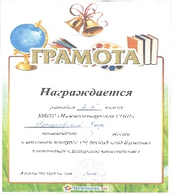
Фестиваль детского творчества «Созвездие», конкурс художественного слова | Районный уровень.  1 место | 
Республиканский конкурс художественного слова Чудесный клад Бурятии 2018 | Республиканский  Участие. | 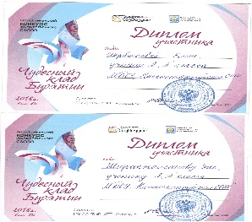
Фестиваль детского творчества «Созвездие», конкурс художественного слова | Районный уровень.  1,2 место | 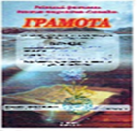
Районная научно-практическая конференция «Первые шаги | Районный уровень.  участие | 
Творческий конкурс «Сагаалган-2019: у живого огня традиций». | Муниципальный  1 место |   
Школьная научно-практическая конференция, посвященная 120-летию Нижнесаянтуйской школы» | Школьный  1,2 место |   
Республиканская конференция школьных исследовательских работ  «Первые шаги в науку»  2019г. (апрель)(ноябрь) | Республиканский  участие |   
Республиканская научно - практическая конференция " Первые шаги", 2019г. | Республиканский  участие | 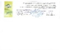  
Конкурс стихов и прозы, посвященный 74-годовщине Победы. | Школьный уровень.  1 место | 
Конкурс стихов и прозы « Мы - внуки Победы» | Школьный  1 место | 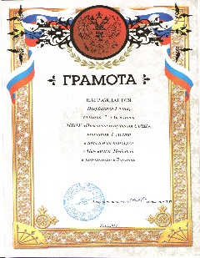
XVI Республиканская научно – практическая конференция учащихся 3 – 6 классов «Первые шаги» /посвящается 75-летию Победы в Великой Отечественной войне/ | Республиканский  участие | Щербакова Елена  Ардаев Эрдэм  Сертификаты участников
Республиканская образовательная площадка  В рамках X Всероссийской НПК «Учебно-исследовательская деятельность в системе общего, дополнительного и профессионального образования» | Республиканский  участие | Ширапжалсанов Зая
Районный конкурс чтецов «Мы о войне стихами говорим», посвященный  75-й годовщине Победы в ВОВ 1941-1945 гг | Районный  1 место | 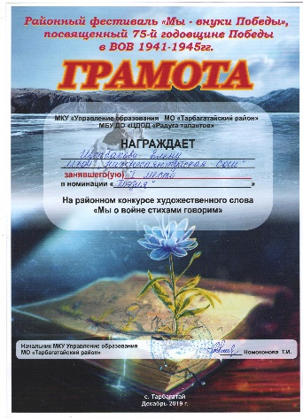

- Конечный продукт интеллектуальной собственности:
- Театральные игры.
- Театральные этюды.
- Сценарии праздников, конкурсов, утренников.
- Сценарии театрализованных представлений.
(см. приложение 1- папка «Конечный продукт интеллектуальной собственности)
9. Масштабность проекта:
Одним из федеральных проектов, действующих в рамках нацпроекта «Образование», является проект «Успех каждого ребёнка».
Основная цель театрального кружка – это приобщение детей к творчеству, развитие их способностей (литературных, актерских, оформительских), воспитание чувства коллективизма, чувства прекрасного. А еще – помочь учащимся стать гибкими в общении, уметь находить нестандартные решения, создавать свою «формулу успеха».
Занятия театрального кружка, ребята развивают наблюдательность, фантазию, учатся образному восприятию окружающего, способны сострадать и сопереживать, становятся более самостоятельным в своих суждениях, имеют свою точку зрения, но самое главное - развивается эмоциональная сфера, чувства, душа, чего так не хватает в современной жизни. В результате занятий в кукольном кружке ребята становятся активнее, общительнее и серьезнее, им легче учиться.
Кружковцы естественно и непринужденно приобретают знания о «театральных профессиях», умения работать над ролью, текстом, учатся вести себя на сцене в соответствии с ролью и взаимодействовать со зрителем, учатся оформлять декорации, сцену.
Участие в постановках – первая для большинства из учеников встреча с искусством театра, искусством сложным, обладающим огромной силой воздействия. Насколько удачной и интересной окажется эта встреча, настолько прочно театр войдет в их жизнь.

Ожидаемые результаты реализации проекта:
Для детей:
- Проявляют интерес, желание к театральному искусству.
- Умеют передавать различные чувства, используя мимику, жест, интонацию.
- Самостоятельно исполняют и передают образы сказочных персонажей.
- Дети стараются уверенно чувствовать себя во время выступлений.
- Предметно-пространственная развивающая среда дополнилась разными видами театров, пособиями, рисунками, картотеками творческих игр.
- Овладение навыками выразительной речи
Для родителей:
- Повышение компетентности родителей в вопросах театрального развития
- Активное участие родителей в жизнедеятельности класса
- Выработка новых форм работы с родителями.

Для педагогов:
- В систематизированности средств и методов театрально-игровой деятельности, обоснованное распределение их в соответствии с психолого-педагогическими особенностями этапов школьного детства.
- Повышение профессионального уровня педагогов.
Участие в школьном конкурсе инсценировок в ходе литературных чтений. Постановка сказки «О добре и зле»
Спектакль по художественному произведению.

Сроки реализации. Сентябрь 2018 – май 2022 года
Участники проекта:
Классные руководители начальной школы: Баженова Н.В., Мансурова Т.В., Юндунова Л.Б. учащиеся, родители, администрация МБОУ «Нижнесаянтуйская СОШ», ДК «Родник», сельская библиотека.
Заключение:
Исследования, проводимые в рамках проекта, показали, что театральное искусство имеет огромную роль во всестороннем развитии личности ребенка, в том числе его творческих способностей.
Творческие способности - это индивидуальные особенности качества человека, которые определяют успешность выполнения им творческой деятельности различного рода. Так как элемент творчества может присутствовать в любом виде человеческой деятельности, то справедливо говорить не только о художественных творческих способностях, но и о технических творческих способностях, о математических творческих способностях, и т.д.
Творческие способности позволяют создавать что-то новое в процессе преобразования исходного продукта или ситуации. К творческим способностям относятся способности к преобразованию. Способности к преобразованию необходимы для творческого решения задач в различных сферах действительности. Благодаря этим способностям дети преобразуют имеющиеся у них представления об обычных, знакомых предметах, ситуациях и создают новые образы, планируют пути изменения ситуации. Развитие способностей к преобразованию происходит тогда, когда ребенок разрешает противоречивые ситуации, узнает отношения противоположности. Развитие ребенка как активной творческой личности начинается с развития этих способностей.

МКУ Управление образования МО «Тарбагатайский район»
МБОУ «Нижнесаянтуйская СОШ»

Приложение №1.

«Конечный продукт
интеллектуальной
собственности »
1.Театральные игры.
2. Театральные этюды.
3. Сценарии театральных постановок.
4. Сценарии праздников, конкурсов, утренников.
5. Конспекты занятий театрального кружка.

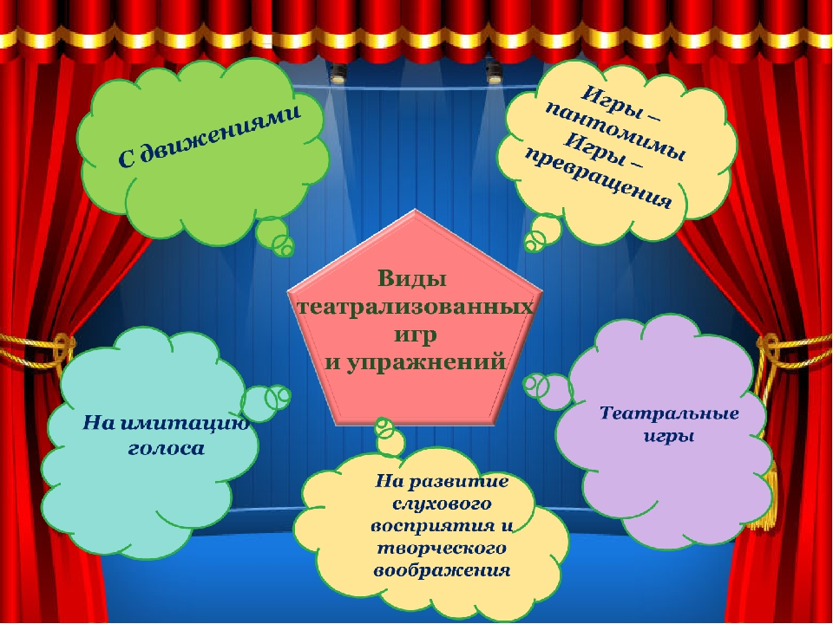

Театральные игры.
Театрализованные игры имеют большое воспитательное значение. У детей развиваются навыки общения, в том числе и ситуативные, формируется уважительное отношение друг к другу. Они познают радость, связанную с преодолением трудностей речевого общения, неуверенности в себе. Благодаря театрализованной игре раскрепощается внутренний мир ребенка, пропадает комплекс «я не умею». Театрализованная деятельность учит детей быть творческими личностями, способными к восприятию новизны, умению импровизировать
Игра «Узнай по голосу»
Водящий в центре круга с закрытыми глазами. Все движутся по кругу со словами: Мы немножко поиграли,
А теперь в кружок мы встали.
Ты загадку отгадай.
Кто назвал тебя – узнай!
Водящий называет по имени сказавшего ему: «Узнай, кто я?»
Игра «Иностранец»
Вы попали в другую страну, языка которой не знаете. Спросите с помощью жестов, как найти кинотеатр, кафе, почту.
Упражнения
1. С помощью мимики выразите горе, радость, боль, страх, удивление.
2. Покажите, как вы сидите у телевизора (захватывающий фильм), за шахматной доской, на рыбалке (клюет).
Игры со скороговорками
Скороговорку надо отрабатывать через очень медленную, преувеличенно четкую речь. Скороговорки сначала произносятся беззвучно с активной артикуляцией губ; затем шепотом, затем вслух и быстро (несколько раз). Скороговорки помогают детям научиться быстро и чисто проговаривать труднопроизносимые слова и фразы.
Варианты скороговорок: Мамаша Ромаше дала сыворотку из-под простокваши. Король – орел, орел-король.
У Сени и Сани в сетях сом с усами.
Испорченный телефон Первый игрок получает карточку со скороговоркой, передает её по цепи, а последний участник произносит её вслух. (Играют две команды)
Пальчиковая гимнастика.
1. Играем на барабане: ритмичные движения указательных пальцев вверх вниз.
2. "Мы - мастера": постукивания кулаком правой руки по ровной ладони левой, потом-ребром ладони.
3. "Фонарики" (вращательные движения кистями обеих рук).
4. "Весёлые брызги" (отрывистые движения кистями рук сверху вниз, распрямляя и сгибая пальцы в кулачки.)
5. "Лёгкий ветерок" (руки находятся на уровне лица ладонями к лицу, одновременное сгибание и разгибание пальцев обеих рук).
6. "Дятел" (ритмично постукивать разными пальцами одной руки по ладони другой).
7. "Цыплята" (большой указательный и средний пальцы собраны вместе, кисти рук двигаются вверх-вниз отрывисто, быстро перебирают пальцами обеих рук).
8. "Пальчики" (пальцы "шагают", "бегают" и "танцуют").
9. "Мы рисуем" (рисование пальцем как карандашом или как кисточкой). 10."Я играю" (пальцы играют как на балалайке, гармошке или пианино).
10 .Застёгивание и расстёгивание пуговиц.
11.Собирание бус.
12 .Шнурование ботинок.
13.Мозайка.
14 .Конструктор.
Театральные этюды и игры на занятиях кружка.

Цели и задачи:
- Развитие духовных, творческих и интеллектуальных способностей детей на основе игровой художественно-творческой деятельности в области театрального искусства.
- развитие мотивации личности к познанию и творчеству;
- развитие внимания, фантазии и воображения;
- воспитание творческой инициативы;
- устранение излишнего мышечного напряжения, зажатости;
- создание комфортной среды для общения, гарантирующей ребенку ситуацию эмоционального благополучия, психического здоровья и успеха.
Этюд. «Дерево».
Исходное положение: свободная стойка, руки опущены. Задание: представьте, что ваше тело — это замёрзший и окаменевший за зиму ствол дерева. Весна, согрелась почва, дерево начинает оживать. Вот согрелись корни (ноги), тёплый сок пошёл по стволу вверх, оживляя ветки. Очень валено добиться ощущения разницы между теми участками ствола (тела), которые уже «ожили», и теми, которые ещё «мертвы». Когда процесс оживления доходит до рук, они поднимаются, словно распускаются листья, и дерево расцветает. Движение рук единственное в этом упражнении. Рисунок движения произвольный и зависит от того, какое дерево воображает ученик. Какова его графика: мощные изломы дуба, плавность ивы, развесистость берёзы.Затем дерево «увядает». В обратном порядке происходит его омертвление от пальцев рук через расслабление мышц.
Этюд «Корабль».
Задание: представьте своё тело как большой корабль. Рисунок позы произвольный (по воображению).Корабль тонет, медленно погружается в воду. Верхняя его часть ещё ощущает солнце и воздух, нижняя скрылась под водой. Вот уже не виден весь корабль. Всё глубже опускается он в пучину, всё больше давление воды, всё гуще темнота. Вот корабль лёг на дно, погрузился в ил. Так пролежал он 300 лет, оброс водорослями и ракушками, но вот он поднимается на поверхность. Медленно и тяжело он отрывается от грунта и, преодолевая давление воды, поднимается. Всё больше света, всё прозрачнее вода, вот после 300-летней тьмы он ощущает солнце, голубое небо и вновь качается па волнах. Все этапы жизни корабля ученик должен ощутить своим телом: кожей, суставами, мышцами. Рисунок при этом прост. Приседаешь (тонешь), не меняя позы «корабль», а затем поднимаешься в исходное положение.
Этюд «Снежная баба».
Задание: представьте себя снежной бабой. Всё тело из снега, плотно скатанного, с ледяной коркой. Солнце пригревает, и снег начинает таять. Сначала ощущается непривычное тепло и чувствуется, что снег становится более рыхлым вверху, но внизу ещё прочен. Сверху вниз стекает талая вода. Постепенно, также сверху вниз, фигура начинает терять форму, оплывать и в результате превращается в «горку снега». Основной рисунок движения: «оплывание» позы через постепенное приседание до группировки.
Игра «Рисунки на заборе»
Педагог предлагает каждому участнику нарисовать на «заборе» (стена класса) воображаемый рисунок, то есть начертить его пальцем. Наблюдающие должны рассказать о том, что они увидели, причём надо следить за тем, чтобы «рисунок» участника не «налезал» на предыдущий. Наиболее ценным дидактическим моментом является отсутствие возможности негативной оценки со стороны группы, так как условность изображения не дает повода для его критики и реального сравнения художественных достоинств. Здесь «каждый – гений», что очень важно в воспитании не только уверенности в своих творческих способностях и силах, но и «коллективного воображения», доверия к способностям партнёра.
Игра «Роботы»
Играют двое. Первый – участник, дающий «роботу» команды. Второй – «робот», исполняющий их с завязанными глазами. Методические цели, стоящие перед играющими, можно сгруппировать по двум направлениям:
1. Умение поставить точно сформулированную задачу для «робота».
2. Умение реализовать словесный приказ в физическом действии.
Педагог должен чётко проследить за тем, чтобы команды подавались не «вообще», а были направлены на осуществление пусть простого, но вполне продуктивного действия, к примеру, - найти, подобрать и принести какой-либо предмет. Говоря о контроле за действиями самого «робота», важно подчеркнуть, что они должны строго соответствовать командам. Робот должен доверять командам, исполнять их в строгой очерёдности.
Игра «Рисунки на спине»
Упражнение на сенсорное воображение. Играют парами. Рисующий пальцем воспроизводит на спине водящего какое-либо изображение. Задача водящего – отгадать, что же было «нарисовано» у него на спине.
Стоит дать рисующему задачу – «не захотеть», чтобы водящий отгадал рисунок, поведение обоих играющих резко меняется: водящий максимально концентрирует внимание, доводя его остроту до максимума, а рисующий, «обманывая», пытается сбить накал внимания партнёра нарочитой расслабленностью. Это – одно из самых увлекательных заданий, но педагог должен тщательно контролировать ход его выполнения, не допуская обид и огорчений, присущих малышам, эмоциональной перегрузки и усталости. В конце концов, не беда, если водящий не сумеет точно определить, что за изображение вывел пальцем на его спине рисующий, - важна осознанная попытка представить себе этот рисунок и выразить это словами.
Игра "Собери фигурки"
Ребёнку дается набор вырезанных из плотного картона небольших фи гурок: кругов, квадратов, треугольников и т.д. (примерно 5-7 фигурок). Заранее изготав лива ются 5-6 картинок с изображением различных предметов, которые можно сло жить из этих фигурок: собачка, домик, машина. Ребёнку показывают кар тинку, а он складывает нарисованный на ней предмет из своих фигурок. Пред меты на картинках должны быть нарисованы так, чтобы ребёнок видел, какая из фигурок, где стоит, то есть рисунок должен быть расчленён на детали.
Игра "Нелепицы"
Рисуется картинка по любому сюжету - лес, двор, квартира. На этой кар тинке должны быть 8-10 ошибок, то есть что-то должно быть нарисовано так, как это на самом деле не бывает. Например, машина с одним колесом, заяц с рогами. Некоторые ошибки должны быть очевидны, а другие незаметны. Дети должны показать, что нарисовано неверно.
Игра "Слово ассоциации"
Взять любое слово, например, батон. Оно ассоциируется:
- с хлебобулочными изделиями.
- с созвучными словами: барон, бекон.
- с рифмующимися словами: кулон, салон.
Создать как можно больше ассоциаций по предложенной схеме.
Ассоциативность мышления можно развивать что называется "на ходу". Гуляя с детьми можно вместе подумать, на что похожи облака, лужи на асфальте, камушки на берегу.
Игра "Хорошо - Плохо"
Вариант 1. Для игры выбирается объект безразличный ребенку, т.е. не вызывающий у него стойких ассоциаций, не связанный для него с конкретными людьми и не порождающий эмоций. Ребёнку предлагается проанализировать данный объект (предмет) и назвать его качества с точки зрения ребенка положи тельные и отрицательные. Необходимо назвать хотя бы по одному разу, что в предлагаемом объекте плохо, а что хорошо, что нравится и не нравится, что удобно и не удобно. Например: карандаш.
Игра «Снежный ком».
Участники сидят в кругу. Первый участник называет свое имя, второй – имя первого и свое, третий – имена первого и второго, потом – свое и т.д., пока круг не замкнется. В итоге, последний участник говорит имена всех играющих, а затем - и свое. Легче, конечно, быть первым, но последним – полезней (рекомендуется участие в этой игре не более 4-5 детей и преподавателя).
Игра «Назови свое имя».
Дети встают в круг, выбирается водящий. Водящий ребенок бросает мяч любому участнику круга и представляется: «Я - Миша», поймавший мяч должен представиться в ответ, назвав своё имя. Игра проводится несколько раз, причем преподаватель тоже играет с детьми, и дети обращаются к нему по имени. В ходе игры отметить, какие красивые имена у детей, вместе рассуждая о том, зачем нужно имя человеку. Правила игры можно изменять, придумывать новые.
Игра «Я – цифра».
Мизансцена тела (принять позу) в форме цифр. Найти в позах своего тела цифры от 1 до 9. Игровая ситуация «учимся вместе считать». Например, дети с помощью различных поз изображают арифметический пример: 1+3 = 4. Такие знаки как «плюс», «минус», «равно» ребенок может показывать с помощью рук.
Игра «Я - буква».
Мизансцена тела (принять позу) в форме букв алфавита от А до Я.
Игра «Эстафета».
Ход игры. Дети сидят на стульях в полукруге. Начиная игру, встают и садятся по очереди, сохраняя темпоритм и не вмешиваясь в действия друг друга. Это упражнение можно выполнять в разных вариантах, придумывая с детьми интересные игровые ситуации.
Игра «Что ты слышишь?».
Ход игры. Сидеть спокойно и слушать звуки, которые прозвучат в комнате для занятий в течение определенного времени. Вариант: слушать звуки в коридоре или за окном.
Игра «Что поменялось?»
Ход игры: Педагог произвольно раскладывает на столе несколько предметов (карандаш, тетрадь, часы, спички, монету).
Водящий ребенок в это время отворачивается. По команде он подходит к столу, внимательно смотрит и старается запомнить расположение всех предметов. Затем снова отворачивается, а педагог в это время либо убирает один предмет, либо меняет что-то в их расположении. Водящий соответственно должен либо назвать пропавший предмет, либо разложить все, как было.

Приложение № 2
Папка «Банк результативности участия учащихся в конкурсах выразительного чтения, конкурсах актерского мастерства, театральных неделях, конкурсах республиканского значения «Чудесный клад Бурятии», в конкурсах чтецов «Мы о войне стихами говорим », «Мы – правнуки Победы».
см. приложение 2 - папка «Банк результативности»

Банк результативности
членов кружка
«Вдохновение»

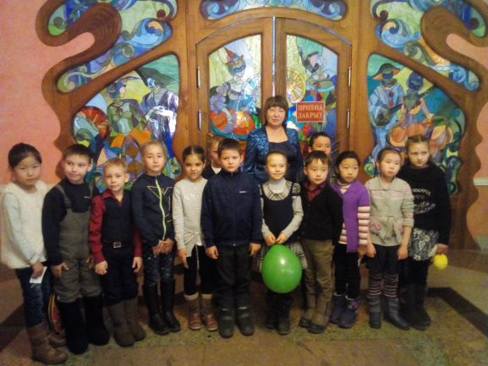

Приложение № 3

Фотогалерея кружка

«Вдохновение»

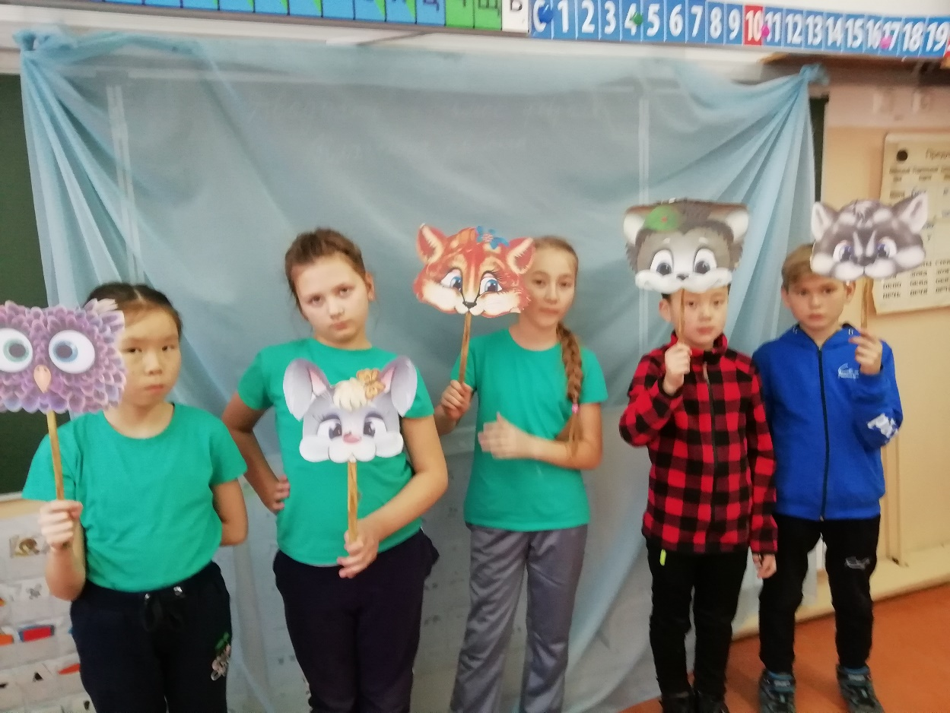
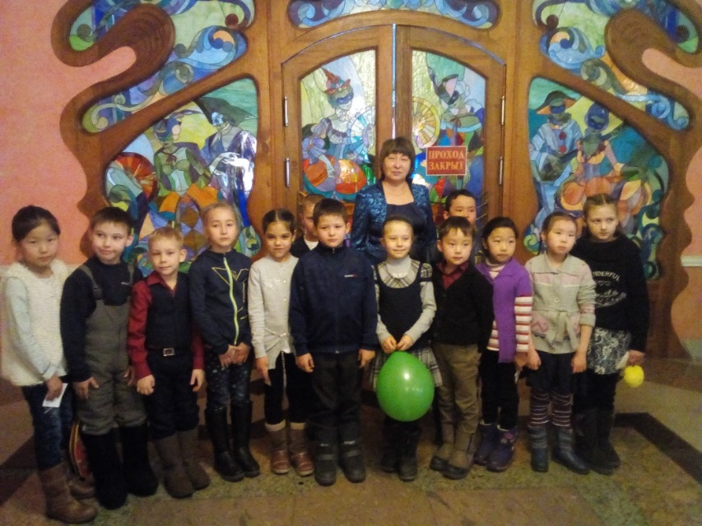
Приложение №3 . Папка Фотогалерея «Наше театральное творчество».

Выезд классом в Русский драматический театр г.Улан-Удэ
на сказку «Бременские музыканты»
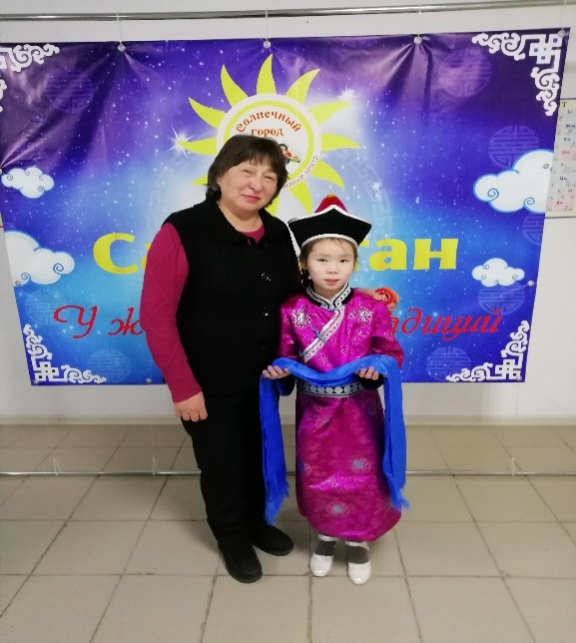
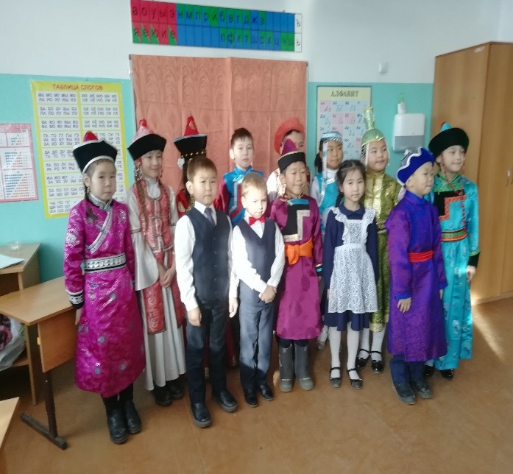
Школьный конкурс художественного слова Районная «У живого огня традиций»
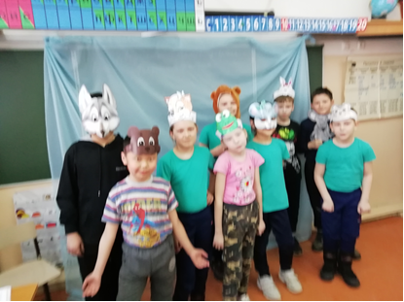
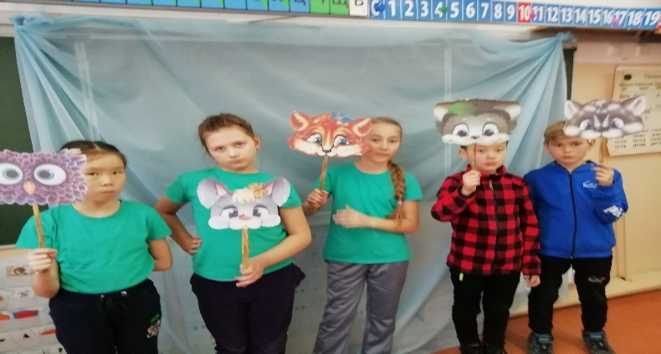
«Чудесный клад Бурятии»

Герои сказки «Теремок» Герои сказки «Бездельник Светофор»

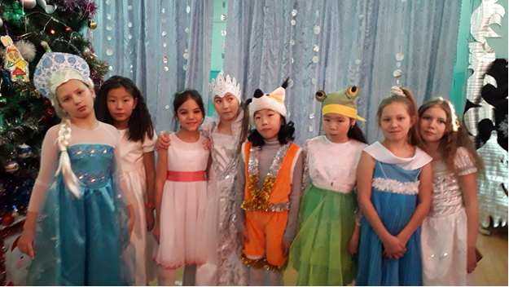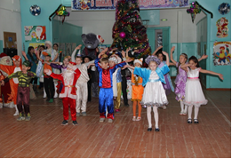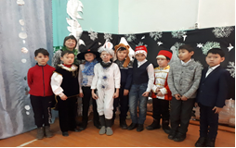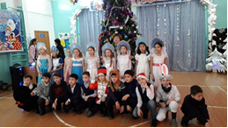
Инсценирование сказки «Теремок» на новый лад

Районный конкурс Утренник
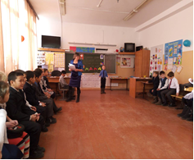
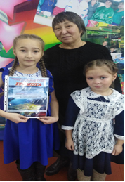
«МЫ- ВНУКИ ПОБЕДЫ» «Всё я делаю для мамы»

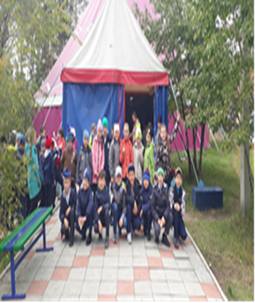
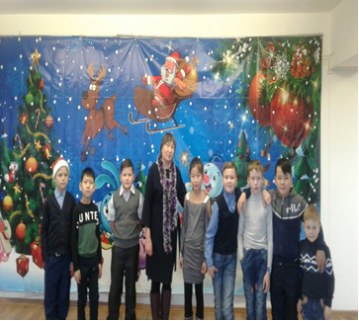
Выезд в Бурятский цирк. Выезд в Городской Дом Творчества

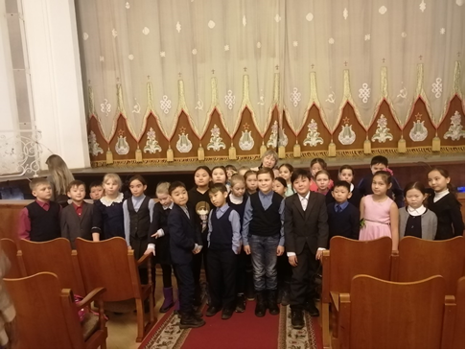

Выезд классом в театр оперы и балета г. Улан-Удэ, на балет «Щелкунчик»
Виды театров:
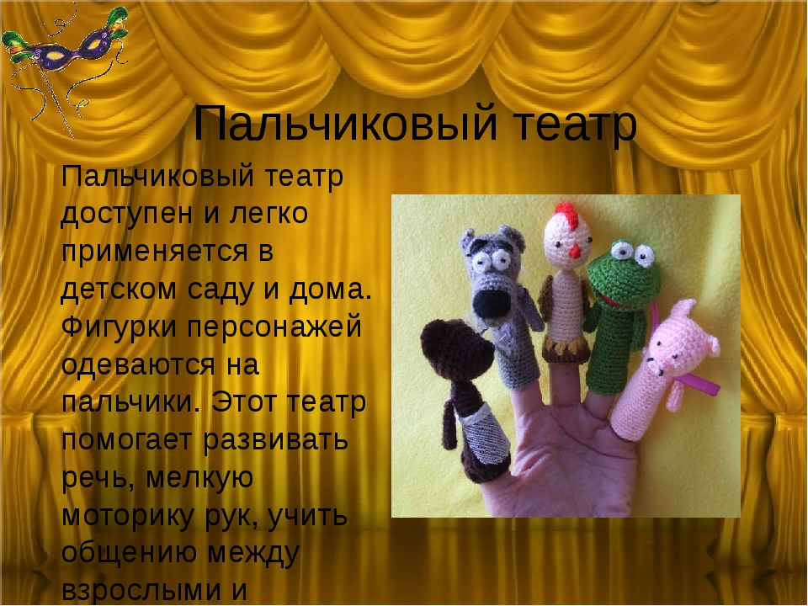

Приложение 6

«Рассмотрено»  на заседании ШПК  ____________________  Протокол №________  от «___»______2021 г. | «Согласовано»  Заместитель директора по УВР  МБОУ «Нижнесаянтуйская СОШ»  ________/___________________/  «___» ___________2021 г. | «Утверждаю»  Директор МБОУ  «НижнесаянтуйскаяСОШ»  __________/Б.Б. Митыпов/  Приказ №____от «___»_______2021 г.

Рабочая программа
по кружку:
«Вдохновение»
(Развитие творческих способностей младших школьников через театральное искусство)
1 - 4 класс

Всего часов на учебный год: 34 часа
Количество часов в неделю: 1 часа

Составитель:
Баженова Н.В.., учитель начальных классов
Высшая квалификационная категория

с. Нижний Саянтуй

2021 г
.

1.ПОЯСНИТЕЛЬНАЯ ЗАПИСКА

Программа кружка реализует общекультурное (художественно-эстетическое) направление во внеурочной деятельности в 1-4 классах в соответствии с Федеральным государственным образовательным стандартом начального общего образования второго поколения.
Театр - это волшебный мир искусства, где нужны самые разные способности. И поэтому, можно не только развивать эти способности, но и с детского возраста прививать любовь к театральному искусству.
Театр как искусство научит видеть прекрасное в жизни и в людях, зародит стремление самому нести в жизнь благое и доброе. Реализация программы с помощью выразительных средств театрального искусства таких как, интонация, мимика, жест, пластика, походка не только знакомит с содержанием определенных литературных произведений, но и учит детей воссоздавать конкретные образы, глубоко чувствовать события, взаимоотношения между героями этого произведения. Театральная игра способствует развитию детской фантазии, воображения, памяти, всех видов детского творчества (художественно-речевого, музыкально-игрового, танцевального, сценического) в жизни школьника. Одновременно способствует сплочению коллектива класса, расширению культурного диапазона учеников и учителей, повышению культуры поведения.
Особенности театрального искусства – массовость, зрелищность, синтетичность – предполагают ряд богатых возможностей, как в развивающе-эстетическом воспитании детей, так и в организации их досуга. Театр - симбиоз многих искусств, вступающих во взаимодействие друг с другом. Поэтому занятия в театральном коллективе сочетаются с занятиями танцем, музыкой, изобразительным искусством и прикладными ремеслами.
Данная программа учитывает эти особенности общения с театром и рассматривает их как возможность воспитывать зрительскую и исполнительскую культуру.
Театральное искусство своей многомерностью, своей многоликостью и синтетической природой способно помочь ребёнку раздвинуть рамки постижения мира. Увлечь его добром, желанием делиться своими мыслями, умением слышать других, развиваться, творя и играя. Ведь именно игра есть непременный атрибут театрального искусства, и вместе с тем при наличии игры дети и педагоги взаимодействуют, получая максимально положительный результат.
На занятиях школьники знакомятся с видами и жанрами театрального искусства, с процессом подготовки спектакля, со спецификой актёрского мастерства.
Программа ориентирована на развитие личности ребенка, на требования к его личностным и метапредметным результатам, направлена на гуманизацию воспитательно-образовательной работы с детьми, основана на психологических особенностях развития младших школьников.
Актуальность
В основе программы лежит идея использования потенциала театральной педагогики, позволяющей развивать личность ребёнка, оптимизировать процесс развития речи, голоса, чувства ритма, пластики движений.
Новизна образовательной программы состоит в том, что учебно-воспитательный процесс осуществляется через различные направления работы: воспитание основ зрительской культуры, развитие навыков исполнительской деятельности, накопление знаний о театре, которые переплетаются, дополняются друг в друге, взаимно отражаются, что способствует формированию нравственных качеств у воспитанников объединения.
Программа способствует подъему духовно-нравственной культуры и отвечает запросам различных социальных групп нашего общества, обеспечивает совершенствование процесса развития и воспитания детей. Выбор профессии не является конечным результатом программы, но даёт возможность обучить детей профессиональным навыкам, предоставляет условия для проведения педагогом профориентационной работы.
Полученные знания позволят воспитанникам преодолеть психологическую инертность, позволят развить их творческую активность, способность сравнивать, анализировать, планировать, ставить внутренние цели, стремиться к ним.
Цель: обеспечение эстетического, интеллектуального, нравственного развития воспитанников. Воспитание творческой индивидуальности ребёнка, развитие интереса и отзывчивости к искусству театра и актерской деятельности.
Задачи:
- знакомить детей с различными видами театра (кукольный, драматический, оперный, театр балета, музыкальной комедии).
- совершенствовать артистические навыки детей в плане переживания и воплощения образа, моделировать навыки социального поведения в заданных условиях.
- развивать речевую культуру и эстетический вкус.
-воспитывать творческую активность.

Место курса в учебном плане:
Программа рассчитана для учащихся 1-4 класса, рассчитана на 4года обучения.
На реализацию драматического кружка «Вдохновение» отводится 34 ч в 1, 2, 3, 4 классах ( 1 час в неделю). Занятия проводятся по 35 – 40 минут в соответствии с нормами СанПина.
70% содержания планирования направлено на активную двигательную деятельность учащихся. Это: репетиции, показ спектаклей, подготовка костюмов, посещение театров. Остальное время распределено на проведение тематических бесед, просмотр электронных презентаций и сказок, заучивание текстов, репетиции. Для успешной реализации программы будут использованы Интерет-ресурсы, посещение спектаклей.

Программа строится на следующих концептуальных принципах:
Принцип успеха Каждый ребенок должен чувствовать успех в какой-либо сфере деятельности.
Принцип динамики. Предоставить ребёнку возможность активного поиска и освоения объектов интереса, собственного места в творческой деятельности, заниматься тем, что нравиться.
Принцип демократии. Добровольная ориентация на получение знаний конкретно выбранной деятельности; обсуждение выбора совместной деятельности в коллективе на предстоящий учебный год.
Принцип доступности. Обучение и воспитание строится с учетом возрастных и индивидуальных возможностей подростков, без интеллектуальных, физических и моральных перегрузок.
Принцип наглядности. В учебной деятельности используются разнообразные иллюстрации, видеокассеты, аудиокассеты, грамзаписи.
Принцип систематичности и последовательности. Систематичность и последовательность осуществляется как в проведении занятий, так в самостоятельной работе воспитанников. Этот принцип позволяет за меньшее время добиться больших результатов.

Особенности реализации программы:
Программа включает следующие разделы:
- Театральная игра
- Культура и техника речи
- Ритмопластика
- Основы театральной культуры
- Работа над спектаклем, показ спектакля
Занятия театрального кружка состоят из теоретической и практической частей. Теоретическая часть включает краткие сведения о развитии театрального искусства, цикл познавательных бесед о жизни и творчестве великих мастеров театра, беседы о красоте вокруг нас, профессиональной ориентации школьников. Практическая часть работы направлена на получение навыков актерского мастерства.
Формы работы:
Формы занятий - групповые и индивидуальные занятия для отработки дикции, мезансцены, репетиции в выгородке.
Основными формами проведения занятий являются:
- театральные игры,
- конкурсы,
- викторины,
- беседы,
- экскурсии в театр и музеи,
- спектакли
- праздники.
Постановка сценок к конкретным школьным мероприятиям, инсценировка сценариев школьных праздников, театральные постановки сказок, эпизодов из литературных произведений, - все это направлено на приобщение детей к театральному искусству и мастерству.
Методы работы:
Продвигаясь от простого к сложному, ребята смогут постичь увлекательную науку театрального мастерства, приобретут опыт публичного выступления и творческой работы. Важно, что в театральном кружке дети учатся коллективной работе, работе с партнёром, учатся общаться со зрителем, учатся работе над характерами персонажа, мотивами их действий, творчески преломлять данные текста или сценария на сцене. Дети учатся выразительному чтению текста, работе над репликами, которые должны быть осмысленными и прочувствованными, создают характер персонажа таким, каким они его видят. Дети привносят элементы своих идеи, свои представления в сценарий, оформление спектакля.
Кроме того, большое значение имеет работа над оформлением спектакля, над декорациями и костюмами, музыкальным оформлением. Эта работа также развивает воображение, творческую активность школьников, позволяет реализовать возможности детей в данных областях деятельности.
Важной формой занятий данного кружка являются экскурсии в театр, где дети напрямую знакомятся с процессом подготовки спектакля: посещение гримерной, костюмерной, просмотр спектакля. Совместные просмотры и обсуждение спектаклей, фильмов, посещение театров, выставок местных художников; устные рассказы по прочитанным книгам, отзывы о просмотренных спектаклях, сочинения.
Беседы о театре знакомят ребят в доступной им форме с особенностями реалистического театрального искусства, его видами и жанрами; раскрывает общественно-воспитательную роль театра. Все это направлено на развитие зрительской культуры детей.
Освоение программного материала происходит через теоретическую и практическую части, в основном преобладает практическое направление. Занятие включает в себя организационную, теоретическую и практическую части. Организационный этап предполагает подготовку к работе, теоретическая часть очень компактная, отражает необходимую информацию по теме.

Алгоритм работы над пьесой.
- Выбор пьесы, обсуждение её с детьми.
- Деление пьесы на эпизоды и пересказ их детьми.
- Поиски музыкально-пластического решения отдельных эпизодов, постановка танцев (если есть необходимость). Создание совместно с детьми эскизов декораций и костюмов.
- Переход к тексту пьесы: работа над эпизодами. Уточнение предлагаемых обстоятельств и мотивов поведения отдельных персонажей.
- Репетиция отдельных картин в разных составах с деталями декорации и реквизита (можно условна), с музыкальным оформлением.
- Репетиция всей пьесы целиком.
- Премьера.

Формы контроля
Для полноценной реализации данной программы используются разные виды контроля:
- текущий – осуществляется посредством наблюдения за деятельностью ребенка в процессе занятий;
- промежуточный – праздники, соревнования, занятия-зачеты, конкурсы ;
- итоговый – открытые занятия, спектакли.

Формой подведения итогов считать: выступление на школьных праздниках, торжественных и тематических линейках, участие в школьных мероприятиях, родительских собраниях, классных часах, участие в мероприятиях младших классов, инсценирование сказок, сценок из жизни школы и постановка сказок и пьесок для свободного просмотра.

2.Планируемые результаты освоения программы:

Учащиеся научатся:
- правилам поведения зрителя, этикету в театре до, во время и после спектакля;
- различать виды и жанры театрального искусства (опера, балет, драма; комедия, трагедия; и т.д.);
- чётко произносить в разных темпах 8-10 скороговорок;
- наизусть стихотворения русских авторов.
- владеть комплексом артикуляционной гимнастики;
- действовать в предлагаемых обстоятельствах с импровизированным текстом на заданную тему;
- произносить скороговорку и стихотворный текст в движении и разных позах;
- произносить на одном дыхании длинную фразу или четверостишие;
- произносить одну и ту же фразу или скороговорку с разными интонациями;
- читать наизусть стихотворный текст, правильно произнося слова и расставляя логические ударения;
- строить диалог с партнером на заданную тему;
- подбирать рифму к заданному слову и составлять диалог между сказочными героями.
Предполагаемые результаты реализации программы
Воспитательные результаты работы по данной программе внеурочной деятельности можно оценить по трём уровням.
Результаты первого уровня (Приобретение школьником социальных знаний): Овладение способами самопознания, рефлексии; приобретение социальных знаний о ситуации межличностного взаимодействия; развитие актёрских способностей.
Результаты второго уровня (формирование ценностного отношения к социальной реальности ): Получение школьником опыта переживания и позитивного отношения к базовым ценностям общества (человек, семья, Отечество, природа, мир, знания, культура)
Результаты третьего уровня (получение школьником опыта самостоятельного общественного действия): школьник может приобрести опыт общения с представителями других социальных групп, других поколений, опыт самоорганизации, организации совместной деятельности с другими детьми и работы в команде; нравственно-этический опыт взаимодействия со сверстниками, старшими и младшими детьми, взрослыми в соответствии с общепринятыми нравственными нормами.
В результате реализации программы у обучающихся будут сформированы УУД.
Личностные результаты.
У учеников будут сформированы:
- потребность сотрудничества со сверстниками, доброжелательное отношение к сверстникам, бесконфликтное поведение, стремление прислушиваться к мнению одноклассников;
- целостность взгляда на мир средствами литературных произведений;
- этические чувства, эстетические потребности, ценности и чувства на основе опыта слушания и заучивания произведений художественной литературы;
- осознание значимости занятий театральным искусством для личного развития.

Метапредметными результатами изучения курса является формирование следующих универсальных учебных действий (УУД).
Регулятивные УУД:
Обучающийся научится:
- понимать и принимать учебную задачу, сформулированную учителем;
- планировать свои действия на отдельных этапах работы над пьесой;
Обучающийся получит возможность научиться:
- осуществлять контроль, коррекцию и оценку результатов своей деятельности;
- анализировать причины успеха/неуспеха, осваивать с помощью учителя позитивные установки типа: «У меня всё получится», «Я ещё многое смогу».

Познавательные УУД:
Обучающийся научится:
- понимать и применять полученную информацию при выполнении заданий;
- проявлять индивидуальные творческие способности при сочинении рассказов, сказок, этюдов, подборе простейших рифм, чтении по ролям и инсценировании.
Обучающийся получит возможность научиться:
- пользоваться приёмами анализа и синтеза при чтении и просмотре видеозаписей,
- проводить сравнение и анализ поведения героя;

Коммуникативные УУД:
Обучающийся научится:
- включаться в диалог, в коллективное обсуждение, проявлять инициативу и активность
- работать в группе, учитывать мнения партнёров, отличные от собственных;
- обращаться за помощью;
- предлагать помощь и сотрудничество;
- слушать собеседника;
- договариваться о распределении функций и ролей в совместной деятельности, приходить к общему решению;
Обучающийся получит возможность научиться:
- формулировать свои затруднения;
- формулировать собственное мнение и позицию;
- осуществлять взаимный контроль;
- адекватно оценивать собственное поведение и поведение окружающих.

Предметные результаты:
Учащиеся научатся:
- читать, соблюдая орфоэпические и интонационные нормы чтения;
- выразительному чтению;
- различать произведения по жанру;
- видам театрального искусства, основам актёрского мастерства;

Обучающийся получит возможность научиться:
- развивать речевое дыхание и правильную артикуляцию;
- сочинять этюды по сказкам;
- умению выражать разнообразные эмоциональные состояния (грусть, радость, злоба, удивление, восхищение.
3.Учебно-тематический план 1класс
N п\п | Содержание программы | Всего часов | Часы аудитор занятий | Часы внеаудиторных занятий
1. | Вводные занятия | 1 | 1 | -
2. | Театральная игра | В содержании занятий «Работа над спектаклем»
3. | Культура и техника речи | В содержании занятий «Работа над спектаклем»
4. | Ритмопластика | В содержании занятий «Работа над спектаклем»
5. | Основы театральной культуры | В содержании занятий «Работа над спектаклем»
6. | Работа над спектаклем, показ спектакля | 32 | 5 |  | 27
7. | Заключительное занятие | 1 | 1 |  | -
 | Итого: | 34 | 7 |  | 27

Учебно-тематический план 2класс
N п\п | Содержание программы | Всего часов | Часы аудитор занятий | Часы внеаудиторных занятий
1. | Вводные занятия | 1 | 1 | -
2. | Театральная игра | В содержании занятий «Работа над спектаклем»
3. | Культура и техника речи | В содержании занятий «Работа над спектаклем»
4. | Ритмопластика | В содержании занятий «Работа над спектаклем»
5. | Основы театральной культуры | В содержании занятий «Работа над спектаклем»
6. | Работа над спектаклем, показ спектакля | 32 | 5 |  | 27
7. | Заключительное занятие | 1 | 1 |  | -
 | Итого: | 34 | 7 |  | 27

Учебно-тематический план 3 класс
N п\п | Содержание программы | Всего часов | Часы аудитор занятий | Часы внеаудиторных занятий
1. | Вводные занятия | 1 | 1 | -
2. | Театральная игра | В содержании занятий «Работа над спектаклем»
3. | Культура и техника речи | В содержании занятий «Работа над спектаклем»
4. | Ритмопластика | В содержании занятий «Работа над спектаклем»
5. | Основы театральной культуры | В содержании занятий «Работа над спектаклем»
6. | Работа над спектаклем, показ спектакля | 32 | 5 |  | 27
7. | Заключительное занятие | 1 | 1 |  | -
 | Итого: | 34 | 7 |  | 27

Учебно-тематический план 4 класс
N п\п | Содержание программы | Всего часов | Часы аудитор занятий | Часы внеаудиторных занятий
1. | Вводные занятия | 1 | 1 | -
2. | Театральная игра | В содержании занятий «Работа над спектаклем»
3. | Культура и техника речи | В содержании занятий «Работа над спектаклем»
4. | Ритмопластика | В содержании занятий «Работа над спектаклем»
5. | Основы театральной культуры | В содержании занятий «Работа над спектаклем»
6. | Работа над спектаклем, показ спектакля | 32 | 5 |  | 27
7. | Заключительное занятие | 1 | 1 |  | -
 | Итого: | 34 | 7 |  | 27
4.Содержание программы (34 часа)

Занятия в кружке ведутся по программе, включающей несколько разделов.
1 раздел(1час) Вводное занятия.
На первом вводном занятии знакомство с коллективом проходит в игре «Снежный ком». Руководитель кружка знакомит ребят с программой кружка, правилами поведения на кружке, с инструкциями по охране труда. В конце занятия - игра «Театр – экспромт»: «Колобок».
-Беседа о театре. Значение театра, его отличие от других видов искусств.

2 раздел. (В содержании занятий «Работа над спектаклем»)
Театральная игра – исторически сложившееся общественное явление, самостоятельный вид деятельности, свойственный человеку.
Задачи учителя. Учить детей ориентироваться в пространстве, равномерно размещаться на площадке, строить диалог с партнером на заданную тему; развивать способность произвольно напрягать и расслаблять отдельные группы мышц, запоминать слова героев спектаклей; развивать зрительное, слуховое внимание, память, наблюдательность, образное мышление, фантазию, воображение, интерес к сценическому искусству; упражнять в четком произношении слов, отрабатывать дикцию; воспитывать нравственно-эстетические качества.

3 раздел. (В содержании занятий «Работа над спектаклем»)
Ритмопластика включает в себя комплексные ритмические, музыкальные пластические игры и упражнения, обеспечивающие развитие естественных психомоторных способностей детей, свободы и выразительности телодвижении; обретение ощущения гармонии своего тела с окружающим миром. Упражнения «Зеркало», «Зонтик», «Пальма».
Задачи учителя. Развивать умение произвольно реагировать на команду или музыкальный сигнал, готовность действовать согласованно, включаясь в действие одновременно или последовательно; развивать координацию движений; учить запоминать заданные позы и образно передавать их; развивать способность искренне верить в любую воображаемую ситуацию; учить создавать образы животных с помощью выразительных пластических движений.

4 раздел. (В содержании занятий «Работа над спектаклем») )
Культура и техника речи. Игры и упражнения, направленные на развитие дыхания и свободы речевого аппарата.
Задачи учителя: Развивать речевое дыхание и правильную артикуляцию, четкую дикцию, разнообразную интонацию, логику речи; связную образную речь, творческую фантазию; учить сочинять небольшие рассказы и сказки, подбирать простейшие рифмы; произносить скороговорки и стихи; тренировать четкое произношение согласных в конце слова; пользоваться интонациями, выражающими основные чувства; пополнять словарный запас.
5 раздел. (В содержании занятий «Работа над спектаклем»)
Основы театральной культуры. Детей знакомят с элементарными понятиями, профессиональной терминологией театрального искусства (особенности театрального искусства; виды театрального искусства, основы актерского мастерства; культура зрителя).
Задачи учителя. Познакомить детей с театральной терминологией; с основными видами театрального искусства; воспитывать культуру поведения в театре.

6 раздел. (32часа) Работа над спектаклем (пьесой, сказкой) базируется на авторских пьесах и включает в себя знакомство с пьесой, сказкой, работу над спектаклем – от этюдов к рождению спектакля. Показ спектакля.
Задачи учителя. Учить сочинять этюды по сказкам, басням; развивать навыки действий с воображаемыми предметами; учить находить ключевые слова в отдельных фразах и предложениях и выделять их голосом; развивать умение пользоваться интонациями, выражающими разнообразные эмоциональные состояния (грустно, радостно, сердито, удивительно, восхищенно, жалобно, презрительно, осуждающе, таинственно и т.д.); пополнять словарный запас, образный строй речи.

5.Материально-техническое обеспечение образовательного процесса
- компьютер;
- проектор;
- музыкальная фонотека;
- аудио и видео кассеты;
- СД– диски;
- костюмы, декорации, необходимые для работы над созданием театральных постановок;
- элементы костюмов для создания образов;
- пальчиковые куклы;
- видеокамера для съёмок и анализа выступлений.
- Электронные презентации «Правила поведения в театре»
«Виды театрального искусства»
- Сценарии сказок, пьес, детские книги.

6. Тематическое планирование
№ | Дата | Тема занятия
1  2  3  4 |  | Вводное занятие  Выбор пьес для подготовки.  Постановка пьесы «Курочка ряба» (на новый лад )  Выступление в СДК на празднике «День пожилых людей»
5  6  7  8 |  | Постановка праздника «Осень! Славная пора!»  Чтение материала.  Разбор и обсуждение материала.  Работа над текстом. Упражнения в декламации.  Импровизация. Репетиция.  Подготовка к показу.
9 |  | Проведение праздника.

10  11  12 |  | Постановка пьесы «Красная шапочка» (на новый лад)  Чтение материала.  Разбор и обсуждение материала.  Работа над текстом. Упражнения в декламации.  Импровизация. Репетиция.  Подготовка к показу.  Показ пьесы на Празднике «День матери».
13  14  15  16 |  | Постановка праздника «Здравствуй, здравствуй, Новый год!»  Чтение материала.  Разбор и обсуждение материала.  Работа над текстом. Упражнения в декламации.  Импровизация. Репетиция.  Подготовка к показу.
 |  | Проведение праздника.

17  18  19  20 |  | Постановка пьесы «Удивительный колобок»  Чтение материала.  Разбор и обсуждение материала.  Работа над текстом. Упражнения в декламации.  Импровизация. Репетиция в выгородке. Подготовка к показу.  Показ пьесы «Удивительный колобок»
21  22-25  26 |  | Постановка праздника «Да здравствует, вежливость и доброта!»  Чтение материала.  Разбор и обсуждение материала.  Работа над текстом. Упражнения в декламации.  Импровизация. Репетиция.  Подготовка к показу.  Проведение праздника.

27-29  30 |  | Постановка праздника «Вокруг света по дорогам доброты»  Чтение материала.  Разбор и обсуждение материала.  Работа над текстом. Упражнения в декламации.  Импровизация. Репетиция.  Подготовка к показу.  Проведение праздника.
31-33  34 |  | Постановка праздника «До свидания, школа!»  Чтение материала.  Разбор и обсуждение материала.  Работа над текстом. Упражнения в декламации.  Импровизация. Репетиция.  Подготовка к показу.  Проведение праздника.

7.Литература

Список литературы, рекомендуемой для педагога
Бондаренко Т. А., Бондаренко Е. Н., Потапова Г. Я., Сорока А. Г. Развитие творческих способностей ребёнка посредством театрального искусства // Молодой ученый. — 2014. — №5. — С. 485-488. — URL https://moluch.ru/archive/64/10290/
- Григорьев Д.В., Куприянов Б.В. Программы внеурочной деятельности. Художественное творчество. -. М., Просвещение, 2011
- Кановская М.Б. 1000 загадок, сказок, басен – М. АСТ; СПб: Сова, 2010
- Куликовская Т.А. 40 новых скороговорок. Практикум по улучшению дикции – М., 2003
- Ледяйкина Е.Г. Праздники для современных малышей.- Ярославль, 2002
- Никитин А.Б. Театр, где играют дети: Учеб.-метод.пособие для руководителей детских театральных коллективов–М.: Гуманит.изд.центр ВЛАДОС, 2001. – 288 с.: ил..
- Чурилова Э.Т. Методика и организация театральной деятельности дошкольников и младших школьников. – М., 2001.
- Генералов И.А. Программа курса «Театр» для начальной школы

Список литературы, рекомендуемой для детей
- Праздники в начальной школе: сценарии, литературные игры, викторины./ авт-сост. М.М.Малахова – Волгоград: Учитель, 2006
- Весёлые скороговорки для «непослушных» звуков. Авт.составитель И.Г.Сухин, Ярославль, 2004
- Скороговорки, пословицы.
- Русские народные сказки о животных
- Книги из серии «Сказка за сказкой» Издательство «Самовар», М.:
- Грибачёв Н.М. Заяц Коська и его друзья
- Усачёв А.А. Жили-были ёжики
- Бондаренко В.Н. Пять забавных медвежат.
- Стихи А.Л. Барто, Э.Успенского, И.Токмаковой
- Рассказы Н. Сладкова о животных.

.

